Памятка: как пройти перепись населения на портале госуслуг

Участие в Интернет-переписи населения предполагает:
- Наличие у пользователя учетной записи на портале госуслуг (стандартной или подтвержденной)
- Заполнение переписных листов в электронном виде на портале госуслуг с 15 октября по 8 ноября 2021 года.
1.Под своей учетной записью зайти на портал госуслуг и перейти во вкладку «Паспорта, регистрации, визы»;
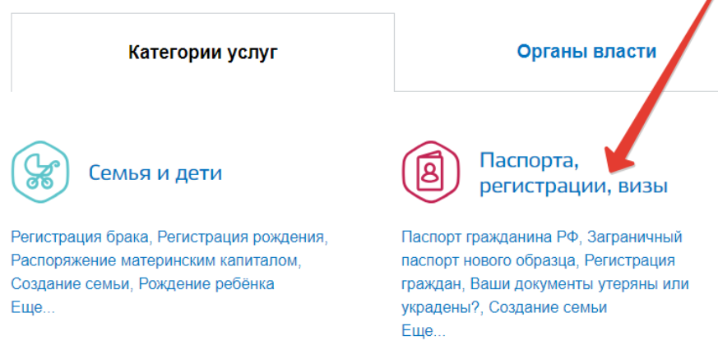

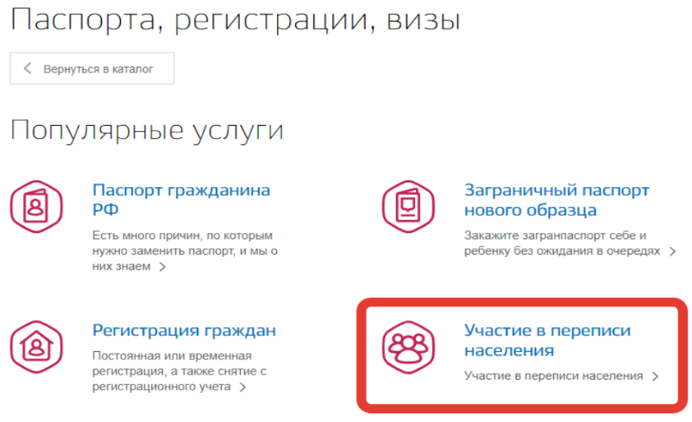
2.Затем выбрать вкладку «Участие в переписи населения»;

3.На открывшейся странице можно ознакомиться с подробной информацией об услуге, после чего следует нажать на кнопку «Получить услугу»;

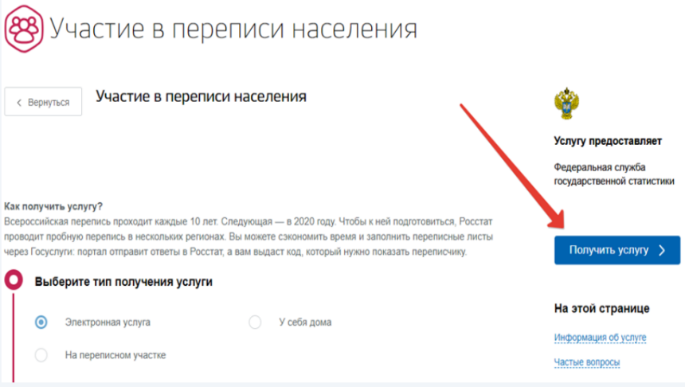

4.Внимательно заполнить переписной лист, указав все необходимые данные;
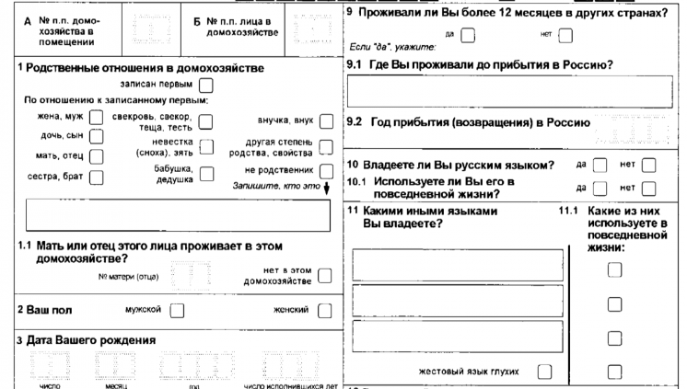

5. После заполнения всех разделов анкеты нажать на кнопку «Отправить переписные листы»;

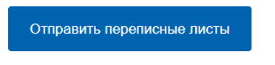

6. Затем в личном кабинете необходимо сфотографировать
QR-код и числовые коды на телефон, которые необходимо предъявить переписчику.
